永安街道办事处开展“电影进小区”活动

通讯员：黄晓华 孟润民

自7月1日起，永安街道办事处文化站联合各社区网格党支部及文艺队伍开展“电影进小区”活动，免费为居民放映电影，丰富辖区居民的精神文化生活。

“这次活动中我们为居民精心挑选了《战狼2》、《湄公河行动》等优秀爱国主义电影，目的是为了增强群众爱国热情和民族自豪感。”永安街道办事处文化站站长佘素芳介绍道。除此之外，工作人员还在电影放映之前发放文明创建宣传手册或播放消防安全教育视频，以此开展创建文明城市及安全知识宣讲。

目前，永安办事处已在学府华庭小区、畔山林语小区、宏宇小区等多个小区开展活动，下一步办事处将在辖区内其他小区陆续开展活动，点亮居民夜生活。

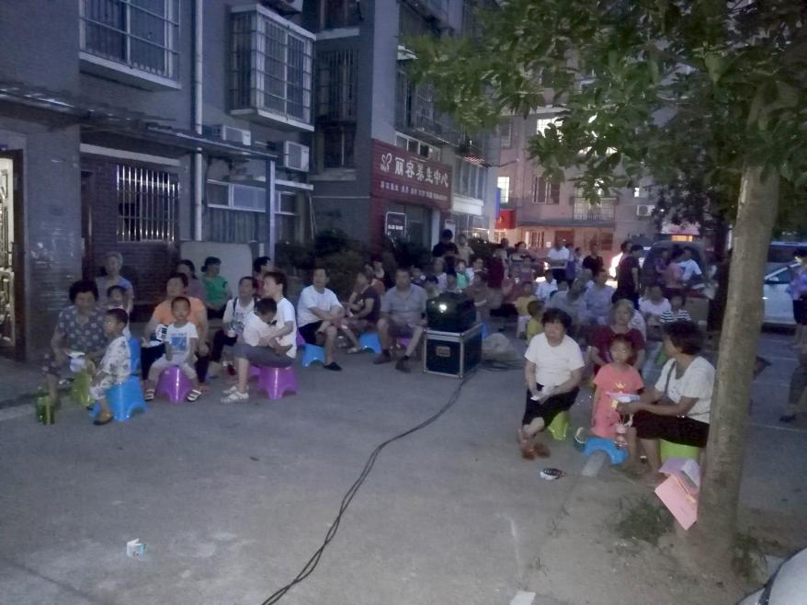

双龙社区学府华庭小区

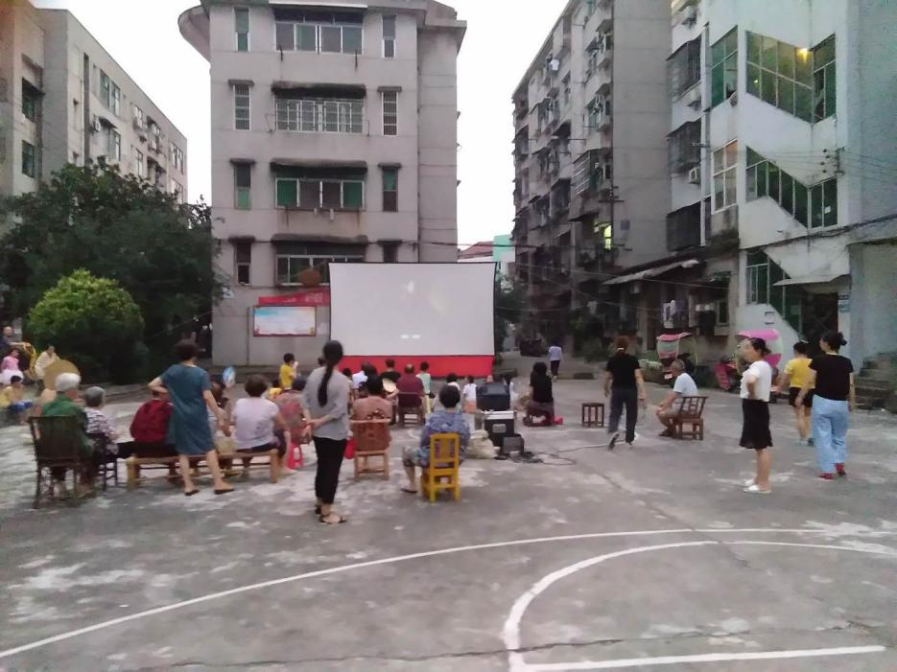

阳光社区宏宇小区

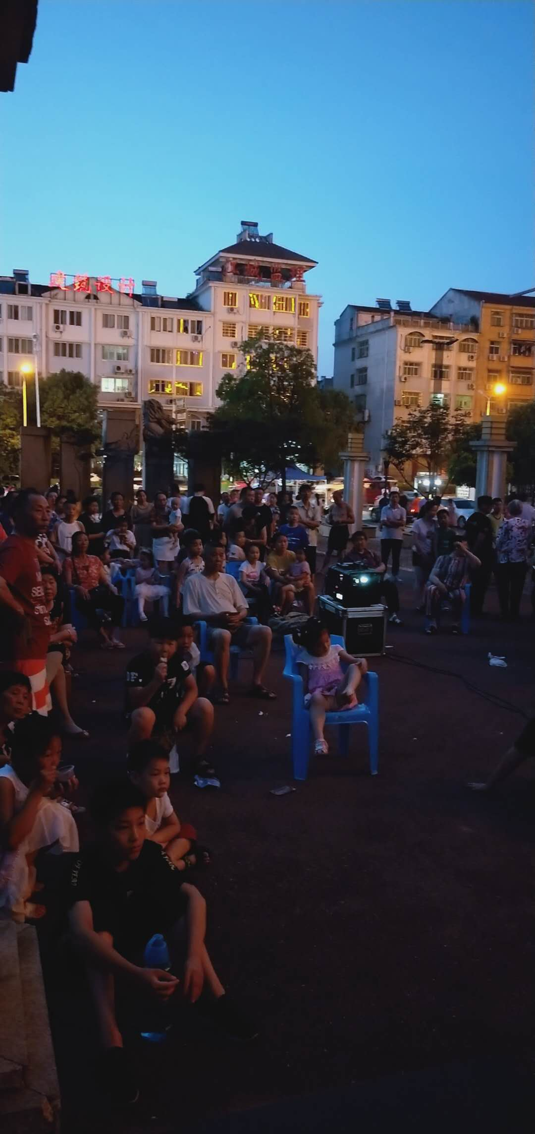

文笔路社区畔山林语小区